**COMMENT PAYER MA COTISATION ?**

COTISATIONS POUR L’EXERCICE DEBUTANT LE 1er NOVEMBRE 2024 ET SE TERMINANT LE 31 OCTOBRE 2025

Les cotisations pour tous les membres sont fixées à :

FR. 20.00 pour les membres individuels et FR. 30.00 pour les couples

**NB : les frais d’inscription pour les nouveaux membres se montent à une taxe unique de Fr. 10.00 à ajouter lors du paiement de la première cotisation.**

Comment payer ma cotisation ?

par virement bancaire avec l’EBAN noté ci-dessous avec mention « cotisation «

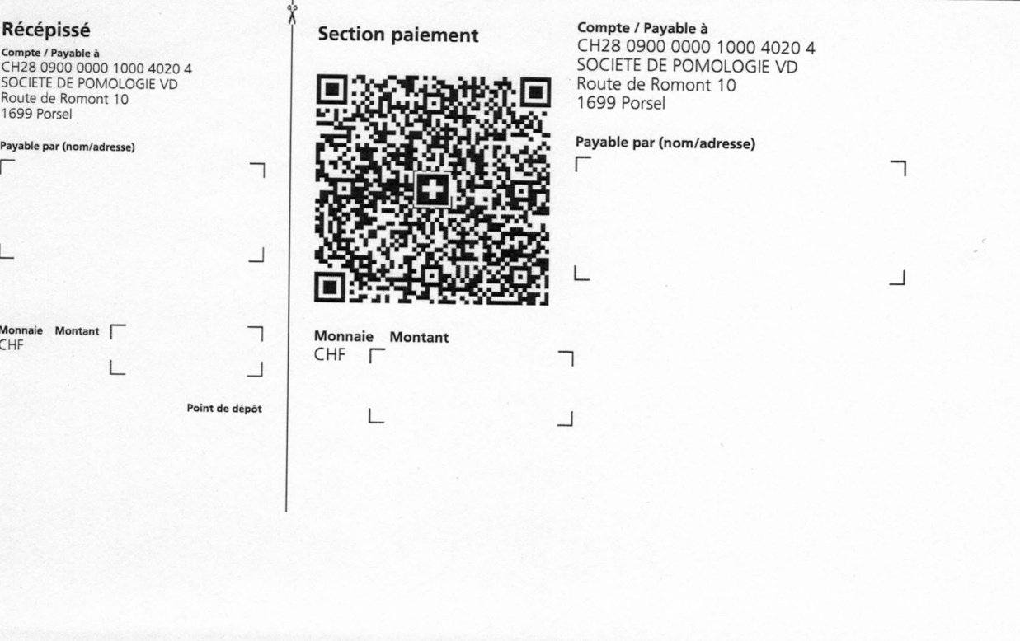

Nous vous remercions de soutenir la société par votre cotisation annuelle !

La Présidente Geneviève Lambert